新公众号：井冈山观心1927
新微博1：井冈山观心1921
新微博2：井冈山观心1927
知 乎：井冈山观心

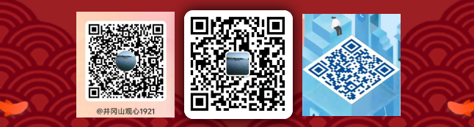

《邓选》学习（四十二）毛主席是为了个人权力吗？
《邓选》第二卷《对起草<关于建国以来党的若干历史问题的决议>的意见》（一九八○年三月——一九八一年六月）:
毛泽东同志在“文化大革命”中也不是想把所有老干部都整倒。如对贺龙〔131〕同志，林彪从一开头就是要整的，毛泽东同志确实想过要保。虽然谁不听他的话，他就想整一下，但是整到什么程度，他还是有考虑的。至于后来愈整愈厉害，不能说他没有责任，不过也不能由他一个人负责。
毛主席真的是“谁不听他的话，他就想整一下”吗？毛主席是如何对待“不听他的话”甚至反对他的人呢？
1956年8月30日毛主席在八大预备会议讲话：
“特别值得谈一下的，就是要团结那些跟自己作过斗争并且证明斗争得不对的人。所谓团结，就是团结跟自己意见分歧的，看不起自己的，不尊重自己的，跟自己闹过别扭的，跟自己作过斗争的，自己在他面前吃过亏的那一部分人。从前我讲过，对于任何有缺点的人，犯过错误的人，不仅要看他改不改，而且要帮助他改，一为看，二为帮。”
根据2004年1月人民文学出版社出版、章诒和所著的《往事并不如烟》，天下第一号大右派章伯钧在被打成右派后（即使到新世纪也未平反，现在依然戴着右派的帽子），在家里对女儿章诒和说：
“老毛的动机从来不是出于私人的”
原文如下：
客人走后，我对父亲说：“听张伯伯讲买字画又捐字画的事，心里很不是滋味。把你划为右派，你到底还说过共产党的长短，可人家张伯驹呢！把家产都拿去共产了，共产党也给他扣上个右派。他把李白的字拱手送给毛主席，毛主席怎就不对他高抬贵手？”
父亲用一句话回答了我：“老毛的动机从来不是出于私人的。”
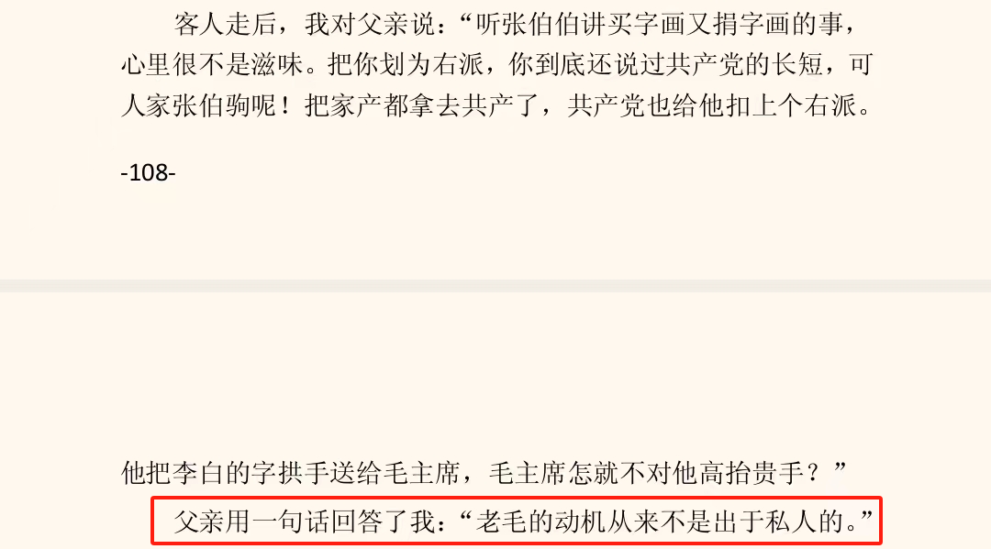
文中提到张伯驹送给毛主席的李白的字，是《上阳台贴》。这部真迹最后去哪里了呢？中国方正出版社2022年1月出版、中国国家博物馆编著的《文物中的红色基因廉洁奉公卷》第186页记载了该绝世珍品的去向：
此后，毛泽东又多次将中外友人所赠之私人礼品上缴国家。据国家文物局原局长吕济民回忆，1952年12月，毛泽东主席还将友人赠送的钱东壁临写的《兰亭十三跋》转送故宫。1956年，大收藏家张伯驹先生将自己收藏的李白《上阳台帖》赠送给他，毛泽东对李白诗词颇为推崇，面对这件可能是唯一的李白传世墨迹，自然爱不释手，但仍按规定将《上阳台帖》转赠故宫博物院收藏。
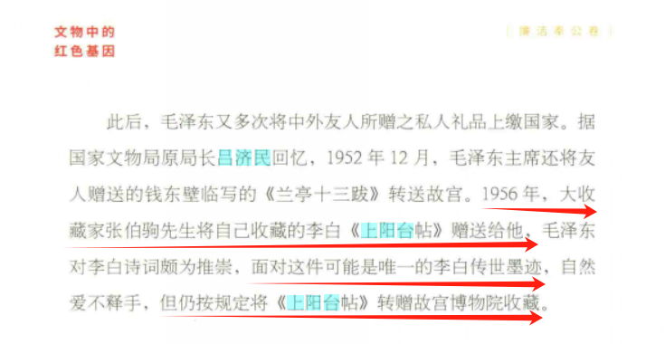
民主党派雷洁琼女士1994年在韶山参观毛主席纪念馆后留下的题词：
“公者千古，私者一时”
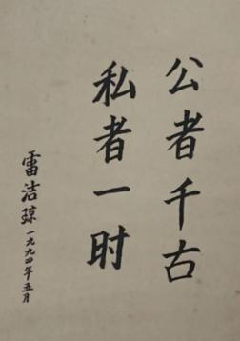
黄克诚也曾经说过类似的话，根据2012年9月当代中国出版社出版的《黄克诚传》：
黄克诚说：“毛主席为革命操劳一辈子，一辈子都在为人民着想。对他的错误，我们应该谅解，应该抱着爱护、尊重的心情对待他。”
根据中央文献研究室《毛泽东传》：
他曾对身边的护士长吴旭君说过：“我多次提出主要问题，他们接受不了，阻力很大。我的话他们可以不听，这不是为我个人，是为将来这个国家、这个党，将来改变不改变颜色、走不走社会主义道路的问题。我很担心，这个班交给谁我能放心。我现在还活着呢，他们就这样！要是按照他们的作法，我以及许多先烈们毕生付出的精力就付诸东流了。”
“我没有私心，我想到中国的老百姓受苦受难，他们是想走社会主义道路的。所以我依靠群众，不能让他们再走回头路。”
“建立新中国死了多少人？有谁认真想过？我是想过这个问题的。”
前中央文献研究室副主任、求是杂志社社长、中央文献研究室版《毛泽东传》编写者之一李捷，在社科院做讲座时，谈到《毛泽东传》：
我们不可能将所有的材料都写进去……受现在各种各样的情况的限制，有些东西不太好写。不好写的原因还不是因为说出来以后有损于毛泽东，而是说对现在有些人不利，这还是有一些禁区的。
根据东方直心老师《毛泽东大传》，王稼祥同志的夫人朱仲丽也在回忆中说：
“王稼祥通过长期的斗争和考验，也了解毛泽东的原则和处理事情的方法。他和任何人都是主义之争，而绝对没有什么个人的恩怨……这一点，也可以看出毛泽东的真正胸怀。”
在《黄克诚传》中，黄克诚还说：
“现在有人要丢掉毛泽东思想这面旗帜，甚至把毛主席的正确思想、言论也拿来批判。我认为这样做是把中国引上危险的道路，是要吃亏的，是会碰得头破血流的。”“毛主席根据马列主义的基本原理领导并总结了中国革命的实践，写了一系列的著作，形成了毛泽东思想，成为中国共产党人和全国人民的精神武器。毛泽东思想是我们千百万共产党员和亿万革命群众用血汗凝成的宝贵财富，……将长期指导我们的行动。”
“我们这样大的一个党，这样一个十亿人口的大国，总要有个思想武器作指导。……如果丢掉了毛泽东思想，拿什么东西来代替呢？……难道要请孔夫子！请‘三民主义’回来？那是过去的历史，中国革命已经证明过了时的和行不通了的！那么，是不是要把西方资本主义的那一套搬来呢？我看也是不行的！近代中国历史证明，只有马列主义、毛泽东思想才能救中国。……今天，我们要团结人民、战胜困难、聚精会神、同心同德地搞四化，还要靠毛泽东思想。……毛泽东思想的基本宗旨、原则将长期是我们党的指导思想。”“丢掉了毛泽东思想，造成党和人民的思想混乱，我们的社会主义国家就可能变质，子孙后代就会受罪。”
根据《毛泽东文集》第三卷《在中央党校第二部开学典礼上的讲话》（一九四三年八月八日）：
联系群众这一条，也要用客观标准来衡量。比如，一个人死了开追悼会，群众的反映怎样，这就是衡量的一个标准。有些人高高在上，官位很大，称首长，好像老百姓都拥护他，其实这不能说明问题，要看最后的盖棺论定，要看开追悼会那一天老百姓落不落泪。有些干部死了，我看老百姓就不见得落泪，他是自封的群众领袖。因为你做了官，老百姓不得不和你打交道，其实公事一办完，人家就掉头而去，不大理睬你了。真正的群众领袖，到开追悼会那一天，老百姓会觉得他死了很可惜，至少不会觉得死了也好，可以省下小米。
往期回顾：
《邓选》学习（四十一）文革是迫害知识分子吗？二维码版
《邓选》学习（四十一）文革是迫害知识分子吗？
《邓选》学习（四十）新中国前三十年的汽车是敲敲打打造出来的吗？二维码版
《邓选》学习（四十）新中国前三十年的汽车是敲敲打打造出来的吗？
《邓选》学习 （三十九）运十为什么下马？
《邓选》学习 （三十八）改开前后发展速度对比(3) 二答网友@孔孟马列的评论
《邓选》学习（三十七）淮海战役谁指挥
《邓选》学习 （三十六）改开前后发展速度对比(2) 兼答微博网友@孔孟马列的丑恶评论二维码版
《邓选》学习 （三十六）改开前后发展速度对比(2) 兼答微博网友@孔孟马列的丑恶评论
《邓选》学习（三十五）改开前后生活“苦”与“甜”之四
《邓选》学习（三十四）改开前后生活“苦”与“甜”之三
《邓选》学习（三十三）改开前后生活“苦”与“甜”之二
《邓选》学习（三十二）改开前后生活“苦”与“甜”之一
《邓选》学习（三十一）四人帮说过“臭老九”吗？
《邓选》学习（三十）“四人帮”说过“宁要社会主义的草，不要资本主义的苗”吗？
《邓选》学习 （二十九）风气与犯罪
《邓选》学习（二十八）粮食产量是因为包产到户提高的吗
《邓选》学习 （二十七）改开前后发展速度对比
《邓选》学习 （二十六） 雇工问题
《邓选》学习 （二十五） 文化大革命“打倒一切”、“全面内战”​
《邓选》学习（二十四） 穷了几千年（1）
《邓选》学习 （二十三） 谁也不得罪与国际主义
《邓选》学习（二十二） 研发原子弹的态度
《邓选》学习 （二十一）“四人帮”说了“宁要穷的社会主义，不要富的资本主义”吗？
《邓选》学习 （二十） 科学的春天
《邓选》学习 （十九）文革期间“踢开党委闹革命”

